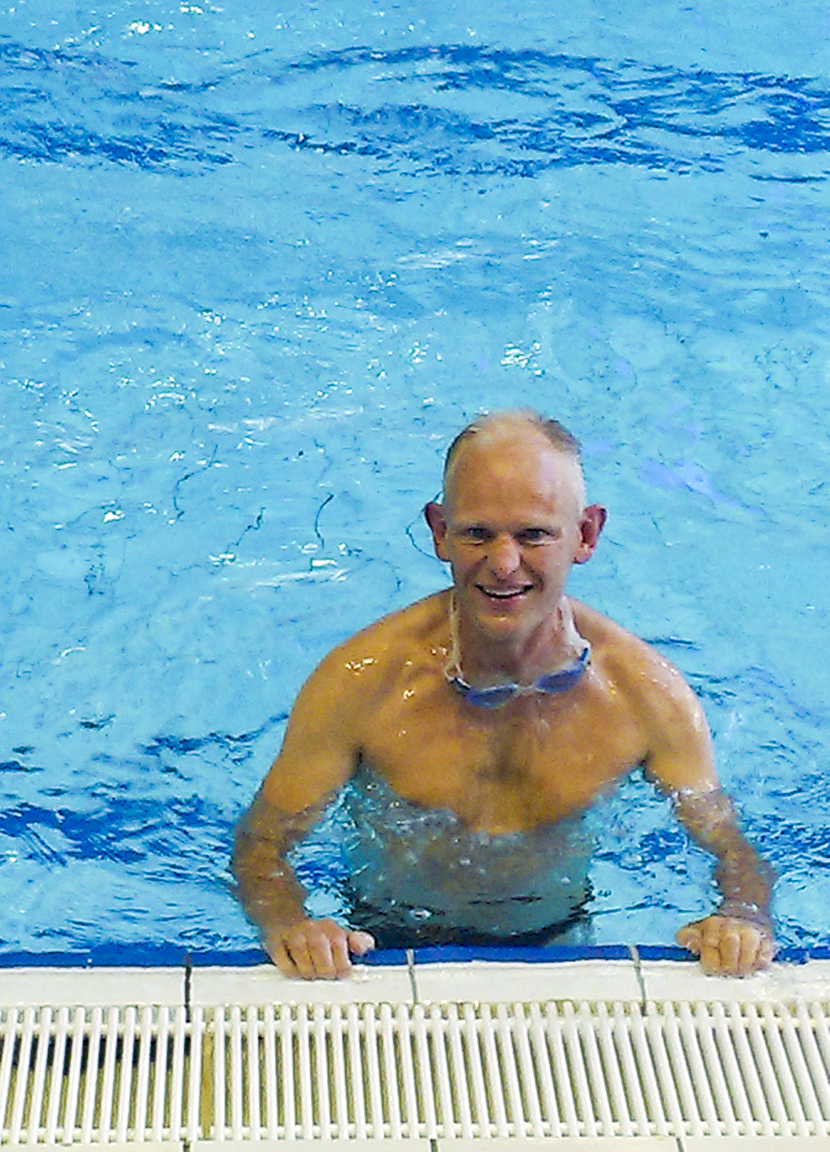
Gezocht: Enthousiaste zwem instructeur voor zwemlessen.
Vind je het leuk om te zwemmen en zwemles te geven?
Werk jij graag samen met kinderen en volwassen ( met een licht verstandelijk beperking) ?
Leg je graag dingen uit en ben jij geduldig?
Dan is dit de plek voor jou!
We zoeken vrijwilligers die in het Marnixbad aan de slag gaan met onze deelnemers.

Functieomschrijving:
De maandagavond staat het Marnixbad in het teken van leuke zwemactiviteiten. Het is voor deelnemers die baantjes willen zwemmen en hierbij aanwijzingen krijgen of gebruikmaken van de spelmaterialen die aanwezig zijn. Onder uw deskundige begeleiding gaan ze aan de slag de met de aanwijzingen die ze krijgen. Daar is begeleiding en ondersteuning bij nodig. We werken in kleine groepen om de deelnemers zoveel mogelijk aandacht te geven. Deze zwemles is wekelijks op maandagavond van 19:00-21:00 uur opgesplitst in twee losse lesuren. Deelnemers kunnen zich inschrijven voor een van de uren.

We zoeken jou! Want jij vindt het leuk om jouw kennis te delen en mensen dingen te leren en een oogje in het zeil te houden. Stichting Prisma zoekt vrijwilligers die met mensen met een verstandelijke beperking aan de slag willen en zich met volle overtuiging inzetten.

We zoeken vrijwilligers die een keer per week komen helpen op maandag van 19:00 uur tot 21:00 uur. Daarna is er nog wat tijd nodig om de materialen op te ruimen.

Functie eisen:
Minimaal 18 jaar, geduldig en in het bezit van een zwembevoegheid (Zwemleider A/ Zwemonderwijzer)
Ervaring met de doelgroep is fijn, maar is geen vereiste.

Wat heeft de organisatie jou te bieden:
We bieden enthousiaste deelnemers. Vanuit Prisma en Cordaan krijg je begeleiding op het vlak van omgang van mensen met een beperking.

Wat maakt dit werk de moeite waard?
Jij bent de vrijwilliger en het vaste gezicht voor die een keer per week op maandagavond komt en helpt met een leuke zwemles en deelnemers enthousiasmeert om te bewegen!
Jij komt deelnemers verblijden met aandacht en creatieve lessen. Je krijgt er een enorme waardering voor terug.

Werktijden:
Maandagavond van 19:00-21:00, met een kleine marge erbuiten om deelnemer te ontvangen en na de les het materiaal op te ruimen.
Of betergezegd: 1 x per week op dinsdagavond van 19:30 uur tot circa 21:00 uur

Aanname procedure
Eerst nodigen we je uit voor een kennismakingsgesprek met de Vrijwilligers coördinator van Stichting Prisma. Vervolgens volgt de aanvraag van VOG (Verklaring Omtrent Gedrag), waarna je aan de slag kan!

Voor meer informatie neem contact op met Stichting Prisma:
Telefoon: 020- 8866260
E-mail: info@stichtingprisma.nl

